Семинар №3 (8 сентября 56 группа)
1. Определить сопротивление R проволочного каркаса в виде правильного шестиугольника с тремя большими диагоналями, спаянными в центре. Каркас включен в цепь токами А и В. Сопротивление стороны каркаса r.
2. Найти сопротивление бесконечной цепочки.

3. Под действием постоянного электрического поля в проводнике устанавливается постоянный ток, то есть носители тока имеют постоянную среднюю скорость, а не ускорение. Это означает, что существует сила, действующая на носители тока со стороны вещества. Найдите среднюю силу, действующую на носитель через удельную проводимость вещества , плотность носителей тока n, скорость дрейфа υ и заряд е.
4. Определите напряженность электрического поля и разность потенциалов между точками А и В проводника, если ток в нем идет под углом α к направлению прямой АВ. Найдите разность потенциалов между точками А и В, если линия тока, соединяющая эти точки, является полуокружностью. Расстояние от А до В равно l. Плотность тока в проводнике j, его удельная проводимость .
5. На плоскость раздела двух сред, удельная проводимость которых ₁ и ₂, из первой среды идут линии тока, образуя угол α₁ с нормалью к плоскости. Какой угол образуют с этой нормалью линии тока во второй среде? Чему равна поверхностная плотность заряда на границе раздела сред? В первой среде плотность тока j.
6. Какой шунт нужно присоединить к гальванометру, имеющему шкалу на 100 делений с ценой деления 1 мкА и внутреннее сопротивление 180 Ом, чтобы им можно было измерять ток до 1 мА?
7. Вольтметр со шкалой на 100 В имеет внутренне сопротивление 10 кОм. Какую наибольшую разность потенциалов можно измерить этим прибором, если присоединить к нему добавочное сопротивление 90 кОм?
8. Как будут реагировать приборы на перемещение движка реостатов в направлении стрелок на схемах а-в и на размыкание ключей в схеме г-е? Внутреннее сопротивление генератора очень мало.
9. а) Требуется определить падение напряжения на сопротивлении R. Для этого к концам сопротивления подключают вольтметр. Какая относительная погрешность будет допущена при измерениях, если показания вольтметра принять за то, которое имело место до его подключения? Сила тока в цепи поддерживается постоянной. Сопротивление вольтметра r.
б) Для измерения тока в цепи с сопротивлением R включен амперметр. Какая относительная ошибка будет допущена, если считать, что включение амперметра не изменило тока? Напряжение на концах цепи поддерживается постоянным. Сопротивление амперметра r.
10. В мосте Уитстона сопротивления подбирают таким образом, что чувствительный гальванометр, подключенный к точкам А и В, показывает нуль. Считая сопротивления R₁, R₂, r известными, определите сопротивление r_{x}. Если поменять местами батарею и гальванометр, то снова получится мостовая схема. Сохраняется ли балланс в новой схеме?
11. Чему равна разность потенциалов между клеммами в схеме на рисунке? Что покажет амперметр, если его подключить к клеммам?
12. Радиусы обкладок сферического конденсатора соответственно r₁ и r₂, заряд ±q. Найдите сопротивление и ток утечки в этом конденсаторе, если между обкладками находится вещестов с диэлектрической проницаемостью ε и удельной проводимостью .
Домашняя работа.
1. Какое сопротивление необходимо включить между точками С и D, чтобы сопротивление всей цепочки не зависело от числа элементарных ячеек?
2. После заполнения конденсатора средой с удельной проводимостью  и диэлектрической проницаемостью ε сопротивление между его зажимами оказалось равным R. Найдите емкость конденсатора. Зависит ли результат от конструкции конденсаора?
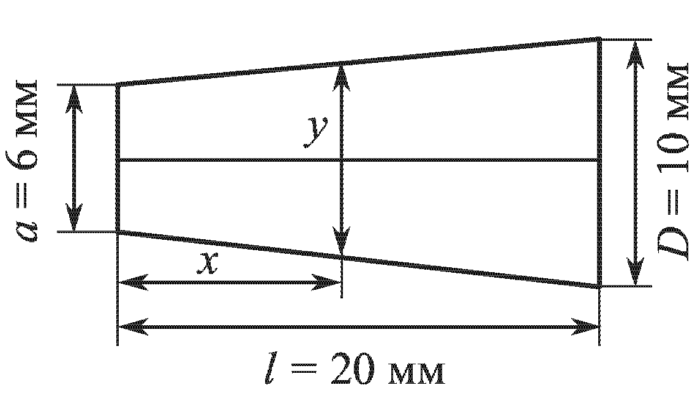
3. Ток 100 А течет по коническому медному проводнику, размеры которого показаны на рисунке. Определить плотность тока и напряженность электрического поля на торцах проводника.
4. Если к амперметру, рассчитанному на максимальную силу тока I = 2 А, присоединить шунт сопротивлением R_{ш} = 0,5 Ом, то цена деления шкалы амперметра возрастает в n = 10 раз. Какое добавочное сопротивление необходимо присоединить к амперметру, чтобы его можно было использовать как вольтметр, измеряющий напряжение до U = 220 В?
5. Если к вольтметру присоединить некоторое добавочное сопротивление, предел измерения прибора возрастет в n раз. Другой резистор увеличивает предел измерения в m раз. Во сколько раз увеличится предел измерения вольтметра, если оба резистора соединить между собой параллельно и затем подключить к вольтметру последовательно?
6. Как изменятся показания амперметра и вольтметра V₁, если ползунок реостата переместить из крайнего правого положения в крайнее левое?
7. Как изменятся показания измерительных приборов в цепи, схема которой изображена на рисунке, если параллельно проводнику R₃ включить второй проводник такого же сопротивления? Ответ пояснить.

